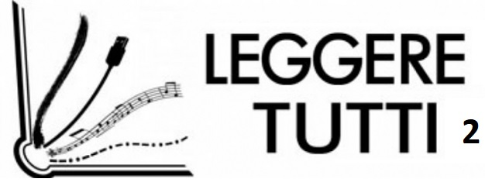
potrebbe acquistare
alcuni testi di formazione inseriti nella bibliografia :

Bibliografia di EDUCAZIONE ALLA LETTURA

L’IMPORTANZA DELLA LETTURA

- Bruno Bettelheim, Il mondo incantato. Uso, importanza e significati psicoanalitici delle fiabe, ed. Feltrinelli
- Maurizio Falghera, Loredana Perego, Lettorincuffia. Un'idea per la scuola: l'ascolto migliora la lettura
- Jella Lepman ‘Un ponte di libri’ ed. Sinnos
- Daniel Pennac, ‘Come un romanzo’ , Editore: Feltrinelli
- M. Recalcati, ‘A libro aperto, una vita e i suoi libri’, Feltrinelli
- Katherine Rundell, ‘Perché dovresti leggere libri per ragazzi anche se sei vecchio e saggio, ed Rizzoli
- Maryanne Wolf ‘Proust e il calamaro’ ‘Lettore, vieni a casa’ Editore: Feltrinelli

- LEGGERE AD ALTA VOCE

- Federico Batini ‘Leggimi ancora. Lettura ad alta voce e Life skill’
- Federico Batini ‘Leggere ad alta voce. Metodi e strategie per costruire competenze per la vita’, Ed. Giunti scuola
- Rita Valentino Merletti,Bruno Tognolini ‘Leggimi forte. Accompagnare i bambini nel grande universo della lettura’

- CONOSCERE E FREQUENTARE

- M. Riccarda Bignamini ‘La stanza dei libri. Organizzare e gestire una biblioteca scolastica’, ed. Carrocci
- Donatella Lombello Soffiato ‘La biblioteca scolastica. Uno spazio educativo tra lettura e ricerca’ ed. Franco Angeli
- Donatella Lombello Soffiato e Mario Priore ‘ Biblioteche scolastiche al tempo del digitale’ ed. Bbiliografica
- collana ‘Conoscere la biblioteca’ ed. Bibliografica:
- La biblioteca che piace ai ragazzi di Micaela Mander;
- La biblioteca per ragazzi raccontata agli adulti di Caterina Ramonda
- La biblioteca a scuola di Fulvio Panzeri
- La biblioteca spiegata agli insegnanti di Carla Ida Salviati
- Le biblioteche raccontate a mia figlia di Fernando Venturini
- La biblioteca raccontata a una ragazza venuta da lontano di Cecilia Cognigni
- La biblioteca è anche tua! di Maria Stella Rasetti
- Proibito proibire. L'anticonformismo nei libri per ragazzi di Stefania Fabri
- Meraviglie mute. Silent book e letteratura per l'infanzia di Marcella Terrusi, ed Carrocci Collana: Frecce

C. COSTRUIRE UN PERSONALE PERCORSO DI LETTURA
- Paola Cortiana, Marilena Vitella, Vittorio Grotto, ’Viaggio nel libro e dintorni. Percorsi didattici di lettura e scrittura per la scuola primaria’, CLEUP
- Aidan Chambers ‘Il piacere di leggere e come non ucciderlo. Come imparare a leggere con i bambini e i ragazzi’, Curatore: M. P. Alignani, Ed. Sonda e ‘Il lettore infinito. Educare alla lettura tra ragioni ed emozioni’ Equilibri Editrice
- Stefania Fabri ‘Proibito proibire. L'anticonformismo nei libri per ragazzi’, Editrice Bibliografica2019
- Le ragazze e i ragazzi di Mare di libri, ‘Ci piace leggere!’, ADD Editore
- Roberta Passoni ‘A partire da un libro. Imparare a leggere e imparare ad amare i libri nella scuola primaria’, edizioni Junior Spaggiari edizioni. Il libro si può richiedere a cencicasalab@gmail.com

D. COMUNICARE LA LETTURA DISCUTERE
SULLE PROPRIE LETTURE /The LIVING Book
- Gino Roncaglia, L' età della frammentazione. Cultura del libro e scuola digitale, Ed. Laterza
- Roberto Casati, Contro il colonialismo digitale. Istruzioni per continuare a leggere, Ed. Laterza

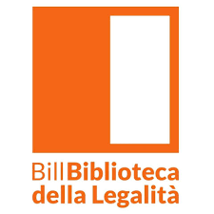

EDUCAZIONE ed EDUCAZIONE CIVICA

- A cura di Libera, ‘Cittadini si diventa. Itinerari per una cittadinanza consapevole’, ed. SEI
- Domenico Barillà ‘TUTTI BULLI’ ed. Feltrinelli
- Eugenio Borgna ‘Le parole che ci salvano’, ed. Einaudi
- Pietro Calamandrei,
  - Lo Stato siamo noi, ed. Chiarelettere
  - Non c'è libertà senza legalità, ed. Laterza
  - Chiarezza nella Costituzione, , ed. Storia e letteratura
  - Elogio dei giudici scritto da un avvocato, ed.Ponte alle Grazie1999
  - Per la scuola, ed. Sellerio
  - In difesa dell'onestà e della libertà della scuola, ed. Sellerio
  - Inventario della casa di campagna, ed. Storia e letteratura
- Luigi Ciotti e Sonia Maria Luce Possentini, ‘La classe dei banchi vuoti’ ed. Gruppo Abele
- A cura di Civati, ‘Seguendo Greta, Editore: People
- Monica Lanfranco ‘Crescere Uomini’, Erickson
- G. Pietropolli Charmet,’ Il motore del mondo’, ed. Solferino
- M. Recalcati, ‘La tentazione del muro. Lezioni brevi per un lessico civile’ Feltrinelli
- Stefano Rodotà ‘Il diritto di avere diritti’, Laterza
- Armando Spataro ‘Ne valeva la pena. Storie di terrorismi e mafie, di segreti di Stato e di giustizia offesa
ed. Laterza
- Corrado Stajano ‘La città degli untori’ Garzanti
- Mariapia Veladiano ‘Parole di scuola’, Erickson
- Elena Zizioli, I tesori della lettura sull'isola. Una pratica di cittadinanza possibile, ed Sinnos

